
Pozdravljeni petošolci!

Če želiš, lahko danes oddaš bralno značko.

SREDA, 24. 11. 2021
ŠPO, BZ
ŠPO  1 ura | - ČE STE PRI MOČEH, VAM POŠILJAM GIBALNO DRUŽABNO IGRO:  Tokrat sem vam pripravila gibalno družabno igro, za katero si pripravi kocko in figurice od igre človek ne jezi se. Povabi nekoga od družinskih članov in se zabavajte pri delanju vaj za moč. Naredi čim več ponovitev, vendar delaj po svojih zmožnostih in ne pretiravaj (da ne bo jutri bolelo).  - LEGENDA:  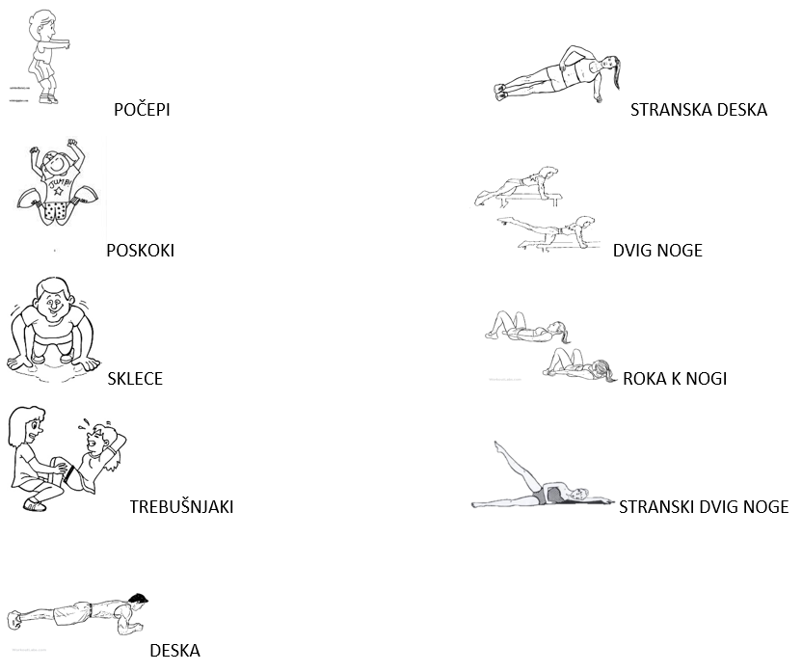  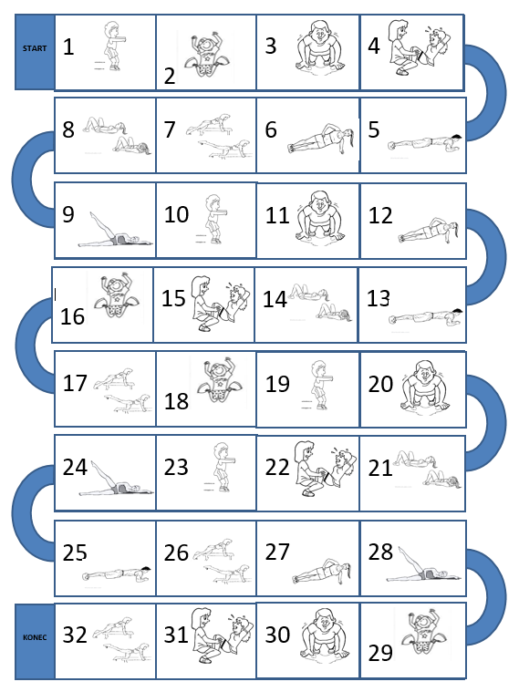

Lep pozdrav do jutri
Učiteljica Mateja Škorc

